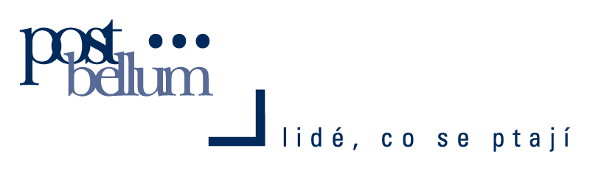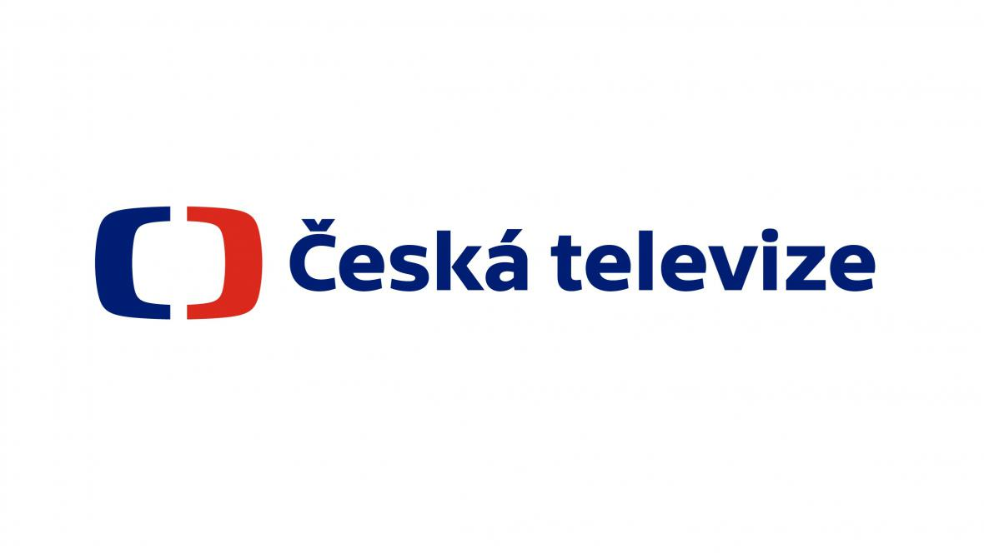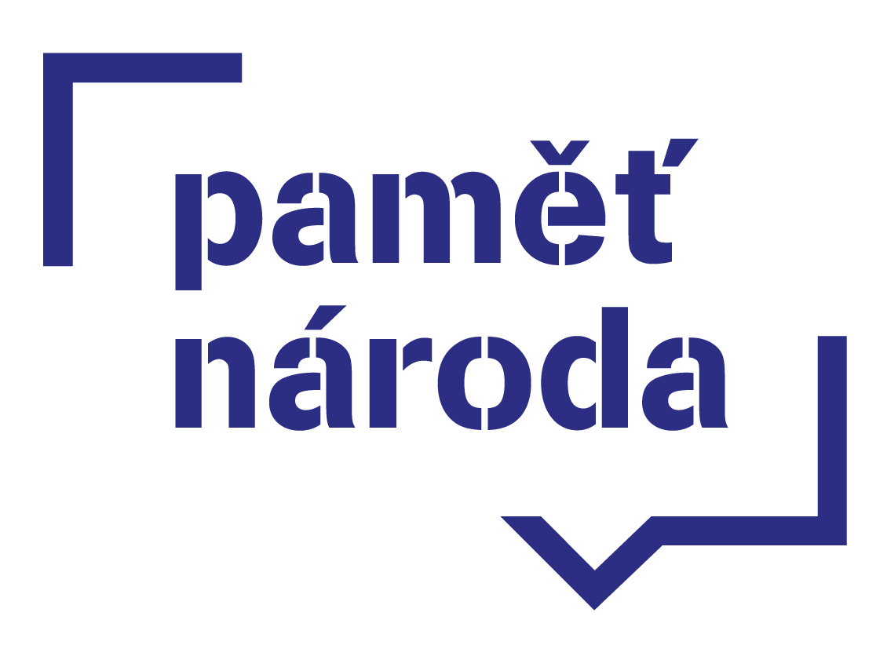

Tisková zpráva, 4. prosince 2017, Praha

Post Bellum, Albatros Media a Česká televize zvou na křest výpravné knihy Normalizované životy

Jak snadno se člověk mohl stát spolupracovníkem StB? Jakými prostředky vydíral bývalý estébák evangelické faráře? Jak se žilo v 70. a 80. letech homosexuálům? Co způsobilo ponížení tzv. anticharty mezi umělci i prostými občany? Výpravná kniha Normalizované životy podle dokumentárního cyklu České televize Příběhy 20. století přináší unikátní příběhy a dramatické osudy obyčejných lidí, tentokrát v době husákovské normalizace. Autoři Mikuláš Kroupa a Adam Drda knihu společně pokřtí ve středu 6. prosince v 17 hodin v kavárně Mlýnská v Praze na Kampě.

Kniha, stejně jako scénáře televizního seriálu, čerpají zejména z osobních výpovědí pamětníků shromážděných ve sbírce Paměť národa, kterou patnáct let buduje obecně prospěšná společnost Post Bellum ve spolupráci s Ústavem pro studium totalitních režimů, Českým rozhlasem a Českou televizí. Svědectví konkrétních lidí jsou podpořena a doplněna také o velké množství archivních materiálů.

Jak autoři podotýkají, normalizaci postupně začala velká část Čechů vidět objektivem „laskavého retra“ s tím, že to tu „za Husáka“ přece tak zlé nebylo. Mikuláš Kroupa a Adam Drda se domnívají, že sedmdesátá a osmdesátá léta naopak představovala vrcholnou fázi komunistické totality. Brutální represe známé z padesátých let už nebyly třeba, neboť „společnost už byla zpracovaná.“ „Občan byl degradován na ‚pracujícího‘, byl nucen k soustavnému předstírání loajality, k cenzurování sebe sama. Neměl mít žádnou politickou svobodu, neměl mít nikdy jistotu, zda ho kdosi neudá, měl podezírat kolegy, blízké přátele, měl žít (a také většinou žil) v obavě a v soustavném vydírání: Chceš žít snesitelně? Chceš, aby tvoje děti měly budoucnost? Tak buď loajální, nezlob, zapoj se,“ píší v předmluvě knihy.

Mezi vypovídajícími, kteří se čtenářům svěřují s příběhy, nechybí bavič a nyní i politik František Ringo Čech, major StB, zarytý komunista, který by nejraději Prahu oplotil ostnatým drátem jako sémě škodlivé demokracie či dlouhá léta vězněný horník, který v době normalizace v nenápadném městečku vyhodil do vzduchu Gottwaldovu sochu…

Kmotry knihy Normalizované životy se stanou Viktor Portel a Radim Špaček, režiséři, kteří podle scénářů Kroupy a Drdy připravovali na stejná témata dokumenty pro zmiňovaný seriál České televize.

„Vídeň, nebo Bory? To byla osudová otázka pro všechny, kdo se nechtěli vzdát svobody…“ Tak zní motto druhé knihy – Příběhy hrdinů 20. století II, kterou Post Bellum spolu s vydavatelstvím Albatros Media také představí 6. prosince na Kampě. Jde o druhý díl sbírky příběhů, které prostřednictvím osobních příběhů pamětníků mapují vše, co obyvatelé této země ve 20. století prožili: války, nacistickou a sovětskou okupaci, komunistické lágry, monstrprocesy, ale také vzdor proti totalitě. Čtenáři v ní najdou například osudy politické vězeňkyně a laureátky Ceny Paměti národa Jitky Malíkové, letce RAF Jaroslav Hofrichtera nebo dcery ruských uprchlíků Natálie Laštovičkové. První díl sborníku vyšel v září 2016.

O Post Bellum
Od roku 2001 hledáme a zaznamenáváme příběhy pamětníků zlomových momentů minulého století, kterými chceme inspirovat ostatní. Spolu s Českým rozhlasem a Ústavem pro studium totalitních režimů jsme vybudovali největší veřejnosti přístupnou pamětnickou sbírku v Evropě www.pametnaroda.cz, kde jsou zaznamenány nahrávky vzpomínek tří tisíc pamětníků. Deset let vysíláme v Českém rozhlase dokumentaristický pořad Příběhy 20. století. Od září 2017 vysíláme v České televizi dokumentární cyklus Příběhy 20. století věnující se období normalizace. Vydáváme knihy, pořádáme výstavy, vyvíjíme a realizuje vzdělávací programy pro děti a studenty.

O Albatros Media
Albatros Media a. s. je mediální společnost a největší knižní vydavatelství v ČR. V návaznosti na tradici sahající až k roku 1949 společnost vydává více než tisíc knižních titulů ročně. Skupina zaštiťuje knižní nakladatelství Albatros, CooBoo, Plus, Motto, XYZ, Edika, BizBooks,CPress, ComputerPress, Management Press, B4U Publishing, Fragment, Egmont, Kniha Zlín, partnerský projekt Edice České televize a prodejce elektronických knih eReading a Palmknihy.

Kontakt pro média:
Post Bellum: Jana Háková, jana.hakova@postbellum.cz, +420 777 578 926
Albatros Media: Veronika Sonnková, veronika.sonnkova@albatros.cz, +420 702 187 181

